广东省深圳市2009年初中毕业生学业考试语文试卷
第一部分 选择题（1－5题）
一、选择题（15分）
【说明：本大题均为选择题，共5小题。每小题3分，计15分。每小题有且只有一个答案正确，请将正确答案的序号字母集中填写在下面表格中；否则，不计分。】
题 号 | 1 | 2 | 3 | 4 | 5
答 案
1．请选出下列词语中加点字的读音正确的一组：
A．芳馨（xīng） 睿智（ruì） 绮丽（qí） 怏怏不乐（yàng）
B．寥落（liáo） 沉湎（mián） 丘壑（hè） 咬文嚼字（jué）
C．幽径（jìng） 嗤笑（cī） 追溯（sù） 草长莺飞（cháng）
D．迸射（bèng） 恻隐（cè） 花圃（pǔ） 无与伦比（lún）
2．请选出下列句子中加点词语运用有误的一句：
A．游戏是儿童最正当的行为，玩具是儿童的天使。
B．在人类进化过程中，劳动是一个必须的过程。
C．聪明的资质、内在的干劲和敬业乐群的态度，都是科学研究的必备条件。
D．追求梦想，与其下一百次决心，不如付诸一次行动。
3．请选出下列句子排序正确的一项：
①博士除授予学官，还授予一些有专门技艺、专门学问的职官，如魏晋以后的太医博士、天文博士、历博士、卜博士等。
②秦始皇时，博士只作政府顾问。
③唐宋以后，社会上对从事某种职业的人也俗称博士，如“茶博士”“酒博士”等。
④汉代以后，博士开始任学官，担任教学工作。
③博士在我国古代是个官名，最早出现在战国时代。
A．⑤②④①③ B．①⑤②④③ C．⑤④③①② D．①④②③⑤
4．请选出下列句子说法有误的一项：
A．散文，是一种描写见闻、表达感悟的自由灵活的文学样式。
B．《从百草园到三味书屋》和《藤野先生》这两篇文章，都出自鲁迅先生的散文集《朝花夕拾》。
C．这美丽的城市将努力把自己打造成为一座以钢琴艺术为优秀品牌的文化特区。
D．在成长的岁月里，生活老人悄悄告诉我：“性格开朗”并非“豁达”的全部内涵。
5．请选出下列各组句子中加点词语意思相同的一组：
A．晦明变化者，山间之朝暮也／中间力拉崩倒之声
B．其受之天也，贤于材人远矣／亲贤良，远小人
C．至若春和景明，波澜不惊／见渔人，乃大惊
D．征于色发于声而后喻／未尝稍降辞色

第二部分 非选择题（6－18题）
二、填空题（15分）
6．请在下面横线上填写相应的句子（每空1分，计15分）
（1）日月之行，若出其中； ，若出其里。（曹操《观沧海》）
（2）有约不来过夜半， 。（赵师秀《约客》）
（3） ，坐看云起时。（王维《终南别业》）
（4）相顾无相识， 。（王绩《野望》）
（5）今夜偏知春气暖， 。（刘方平《月夜》）
（6） ，胜作一书生。（杨炯《从军行》）
（7）过尽千帆皆不是， 。（温庭筠《望江南》）
（8）念天地之悠悠， ！（陈子昂《登山州台歌》）
（9）“ ， ”，这是杜甫《江南逢李龟年》一诗中的末尾两句，抒发了诗人在时世凋敝丧乱之际又见故人的无穷感慨。
（10）刘禹锡《酬乐天扬州初逢席上见赠》中的诗句“ ， ”深刻地揭示了新事物必将代替旧事物的哲理。
（11）古人写雪，手法不一。刘义庆《世说新语·咏雪》中的“ ”和岑参《白雪歌送武判官归京》中的“ ”，比喻精妙；而张岱《湖心亭看雪》中的“湖上影子， 、湖心亭一点、与余舟一芥、舟中人两三粒而已”，则用白描，同样形神兼备。

三、阅读题（30分）
（—）文言文阅读〈7分）
※阅读下面甲、乙两段文字，完成7～8题。
（甲）曾子曰：“吾日三省吾身：为人谋而不忠乎？与朋友交而不信子？传不习乎？”（节选自《论语十则》）
（乙）子墨子起，再拜，曰：“请说之。吾从北方闻子为梯，将以攻宋。宋何罪之有？荆国有余于地而不足于民，杀所不足而争所有余，不可谓智。宋无罪而攻之，不可谓仁。知而不争，不可谓忠。争而不得，不可谓强。义不杀少而杀众，不可谓知类。”
公输盘服。（节选自《墨子·公输》）
7．《论语》虽是语录体，但每则都有一个中心，各句联系紧密。请把甲文中画线句子翻译成意思连贯的一段话，注意其中前两句与第三句之间的内在联系。（3分）

8．甲文体现了儒家重视“修身”，乙文反映出墨家主张“兼爱”“非攻”。请你先简要解释“兼爱”或“非攻”的意思，然后简答：重视“修身”和主张“兼爱”“非攻”对建设和谐社会有什么现实意义？（4分）
（1）
（2）

（二）议论文阅读（9分）
※阅读下面文段，完成9～12题。
伟大的力量
⑴伟大究竟是怎样成就的，决定伟大的力量究竟在哪里？
⑵决定伟大的是两个最基本的力量。一个是时间，即伟大的时间函数。随着时间的推移，一件事的价值就显现了。例如，我端杯子喝水是正常行为，连喝50个小时叫行为艺术。如果我这个动作保持5000个小时，我就成了雕塑。
⑶实际上一件事是不是伟大要靠时间去证明。当你做一件你希望它伟大的事情时，首先要考虑你准备花多少时间。如果是1年，绝对不可能伟大，20年就可能有机会了。在大足石窟，一个人坐着小板凳，敲了70多年，于是他也就成了塑像。而敲20年的都不见了。
⑷在时间流逝的过程中，你会发现聪明的人和愚蠢的人在互相转化。当所有的聪明人都急于去完成一件事的时候，他们的决策就成为一个愚蠢的决策。反过来，一个愚蠢的人做了一个谁都不相信的愚蠢的决定，然后，每天都倒腾一点，虽然很慢，但到第18年时他的竞争对手都不见了，到第20年他就成功了。时间使愚蠢的人变成聪明人，而聪明人想偷懒节省时间，却使自己做了愚蠢的事。所以，伟大的人一开始做的决定常常被认为是愚蠢的，但他往往用十足的耐心，靠时间去颠覆世俗观念，成就伟大。
⑸另一个决定伟大的力量就是跟谁一起做。你花了很长时间，但不是和伟大的人一起做，这件事就会沦为平凡，你就会和英雄无关。
⑹我在纽约做世贸项目的时候有一个极深的印象：所谓创造历史，就是在伟大的时刻、伟大的地点和一群伟大的人做一件平凡的事。具体行为都很凡庸，如讨价还价等等，只是时间、场合、人物是伟大的，结果这些平凡的事改变了历史。相反，普通人是在平凡的时间、平凡的地点和平凡的人做着看似伟大的事情，其结果没有改变任何社会现状，也不会改变任何人。所以，要想成为伟大的人，就要选择伟大的时机、伟大的伙伴。
⑺你选择了好的伙伴，然后以足够的时间做一件常人还看不到结果的所谓不正确的事，你就有机会成为非常伟大的人。所以有这样一句话：一个伟大的领导人不仅仅要敢于坚持原则，而且要敢于坚持“错误”的原则。错误到头了，真理就出现了。讲的就是敢于坚持一个别人看不到结果的事，靠时间把这件事坚持下来，同时团结一些伟大的人来共同完成。
（作者：冯仑 选自《读者》2008年第7期《怎样成就伟大》一文，有改动）
9．通读全文，你认为本文作者的观点是什么？（2分）

10．第⑹段除了举例论证外，还运用了什么论证方法？它有什么作用？（2分）

11．请分析第⑺段画线句中“错误”一词在文中的含义。（2分）

12．“聪明人”和“愚蠢人”常常相互转化。古往今来，这样的例子比比皆是。请选取一例，加以简要评析。（3分）

（三）文学作品阅读（14分）
※阅读下面文段，完成13～17题。
大唐柳色
⑴渭城在哪儿？唐代的柳色是否还那么清新？
⑵每次送别时，总想陪伴着友人走进客含，像唐代诗人那样叫上一壶酒，点上几碟菜，在四周绿色中间“一杯一杯复一杯，二人对酌山花开”。可每次都是来也匆匆去也匆匆，总也无法如愿以偿。同唐人相比，我们总是少了一份旷达，一份恬淡，一份缠绵。
⑶唐人的神韵，唐人的风范，犹如他们所歌颂的柳色一样，永远那么潇洒，那么清新，那么多情，也永远在唐诗里“依旧烟笼十里堤”，让我们这些后来人向往，又让我们无法企及。
渭城朝雨浥轻尘，客舍青青柳色新。
劝君更尽一杯酒，西出阳关无故人。（又名《渭城曲》）
⑷今夜，月色宜人，独坐在客舍里，看黄昏的月光给窗户镶上一道金边，一直伸向山的那一边。我的思绪又一次踏着遍地月光，沿着《渭城曲》所铺设的意境，走上了去阳关的古道。
⑸去阳关的道路上，多了驼铃狼烟，多了孤独、寂寞与苍凉。然而，这一切都挡不住唐人哒哒的马蹄。不就是沙漠吗？他们就是为了沙漠而来，为了“大漠孤烟直，长河落日圆”的雄浑而来；为了“瀚海阑干百丈冰”的奇异而来；为了“天下谁人不识君”的自信而来。
⑹于是，唐诗中出现了离别，出现了折柳。
⑺客含对饮，灞桥折柳，这种习俗不知是否起于唐代，然而却被唐人挥洒得淋漓尽致，情意万千。当他们拉着马缰绳，立柱斜阳下的驿道边，折柳相送依依惜别时，风吹动着他们青色的长衫，飘飘欲飞。
⑻唐代国势强盛，读书士子人人奋袂而起，走出书斋，离家别子，仗剑远游，去河朔，去塞上，去长安，以求博取功名利禄，入世之心极重。可一旦他们发现追求必须以人格付出为筹码时，他们却惶惑了，他们沉默了，他们爆发了，最终选择义无反顾地高唱“安能摧眉折腰事权贵，使我不得开心颜”，长揖而去，拂袖归山；然后再去寻找新的起点。
⑼他们重视功名，但更重视人格；人世之心不死，道德之树常青。唐代文人的腰杆同笔杆一样，铁硬。因而，唐诗就显得洒脱，富有个性；而唐代的诗人们漂泊南北，沦落天涯，受够了颠沛流离之苦。
⑽别，是经常的；聚，是短暂的。可唐人的感情从没被滚滚红尘所消磨。相反，由于长期漂泊在外，他们更需要友情慰藉。于是，他们更看重友情。倾盖如故，一见倾心，彼此从不因身份、地位与政见的不同而有所改变，也不因生死而隔离。
⑾唐人，真是太多情了。在南来北往的路上，送人的，折柳相赠；离去的，接枝挥别。“春风知别苦，不遣柳条青。”然而，柳条一年一青，岁月却慢慢老去，唐人衣袂飘飘，迈着潇洒的步子，一步步走入历史的深处，成为一处可望而不可即的风景。
⑿隔着岁月，仿佛隔着一条难以逾越的长河，“野渡无人舟自横”，让我们无论如何也渡不过去，无法进入那种境界。
⒀ 。
（作者：余显斌 选自《时文选粹》第6辑 有改动）
13．作者在文中抒发了怎样的思想感情？（3分）

14．第⑷段之前，作者引用王维的诗《渭城曲》有什么作用？（3分）

15．请看第⑺段画线处，按照“飘飘欲飞”的结构形式，仿写一个四字短语，可以是 。（2分）
16．《伟大的力量》和《大唐柳色》都采用设问开头，既有共同的作用，也有不同的妙处。请就这两个方面分别简要回答。（3分）
（1）相同：
（2）不同：
17．第⒀段画线处省去了原文结尾。请你拟写一个符合本文风格意蕴的结尾（不超过30个字）。（3分）

四、写作（40分）
18．命题作文：
一次班级表演，我发现自己竟拥有如此美妙的歌喉；一番书海徜徉，我发现思绪驰骋原来是送样的自由；一回亲友送别，我发现从此多了一份牵挂；一轮朝阳初升，那片辉煌居然洒满我的心头；也可能，一场误会摩擦，我还发现自己并不那么高尚，理智，成熟……行走在这迷惘而美丽的青春路上，我们是否步履匆匆，来不及发现别样的自我？
（1）请你以“刹那间，我发现了自我”为题，写一篇不少于600字，不超过900字的文章。除诗歌外，文体不限。
（2）文中不得出现真实的人名、校名，否则扣分。如果不可避免，请用××代替。

深圳市2009年初中毕业生学业考试
语文试卷参考答案及评分意见
题号 分数
一、选择（15分）
1～5 15分 1.D 2.B 3.A 4.C 5.D（每小题3分）

二、填空（15分）
6 15分 请在下面横线上填写相应的句子（15分）
（每空错、漏、多一字，前后调序、答错位置均不给分）
（1）星汉灿烂（1分）
（2）闲敲棋子落灯花（1分）
（3）行到水穷处（1分）
（4）长歌怀采薇（1分）
（5）虫声新透绿窗纱（1分）
（6）宁为百夫长（1分）
（7）斜晖脉脉水悠悠（1分）
（8）独怆然而涕下（1分）
（9）正是江南好风景（1分）落花时节又逢君（1分）
（10）沉舟侧畔千帆过（1分）病树前头万木春（1分）
（11）未若柳絮因风起（或“撒盐空中差可拟”）（1分）千树万树梨花开（1分）
惟长堤一痕（1分）
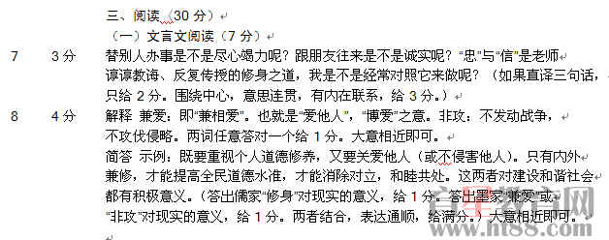
（二）议论文阅读（9分）
9 2分 决定伟大的最基本的力量是长时间的坚持和寻找好的合作伙伴。（或决定伟大的最
基本的力量一是时间，二是跟谁一起做。）
10 2分 对比论证。（1分）强调选择好的合作伙伴在成就伟大中的作用。（1分）
11 2分 以足够的时间做一件常人还看不到结果的所谓不正确的事。（或敢于坚持一个别人
看不到结果的事，靠时间把这件事坚持下来，同时团结一些伟大的人来共同完成。）
大意相近即可。只解释“错误”的本义，不给分。
12 3分 示例：如袁隆平，几十年如一日，行走于田间地头，培育出“超级水稻”，大大提
高了粮食产量，被誉为“杂交水稻之父”。（1分）最初，在常人看来，他的行为是
“愚蠢”的，但是，就是这种看似“愚蠢”的坚持，最终成就了“聪明”，成就了
伟大。（2分）（答历史典故如“卧薪尝胆”，外国名人事迹如布鲁诺坚持“日心说”，
神话传说如“愚公移山”等均可。）

（三）文学作品阅读（14分）
13 3分 向往唐人旷达潇洒、恬淡清新的风范神韵；赞美唐人重人格重友情的晶格节操；感
叹巩代人无法进入唐人境界。（答对一点给1分，答对两点以上给3分。）
14 3分 照应文题；承上启下；具体形象地表现了唐人潇洒多情的风范神韵；增添诗意文采：
引出下文的想象与抒情。（答对一点给1分，答对三点以上给满分）
15 2分 符合偏正结构，前两个竽为叠词即可给分。第三字“欲”雷同，可不扣分；重复“飘
飘”不给分。示例：栩栩如生 翩翩似仙 摇摇欲坠……
16 3分 相同：引起阅读兴趣，引出下文。（1分）
不同：《伟大的力量》提出问题，引发理性思考。（1分）《大唐柳色》创设情境，
引发感性遐想。（1分）
17 3分 答题要求：与原文衔接自然；（1分）有意蕴，令人回味。（2分）（酌情给分）
示例一：“但是，大唐柳色依然夜夜入梦。″
示例二：“送，大概就是现代人的悲哀了。”（此例为原文结尾）

四、写作（40分）
18 40分
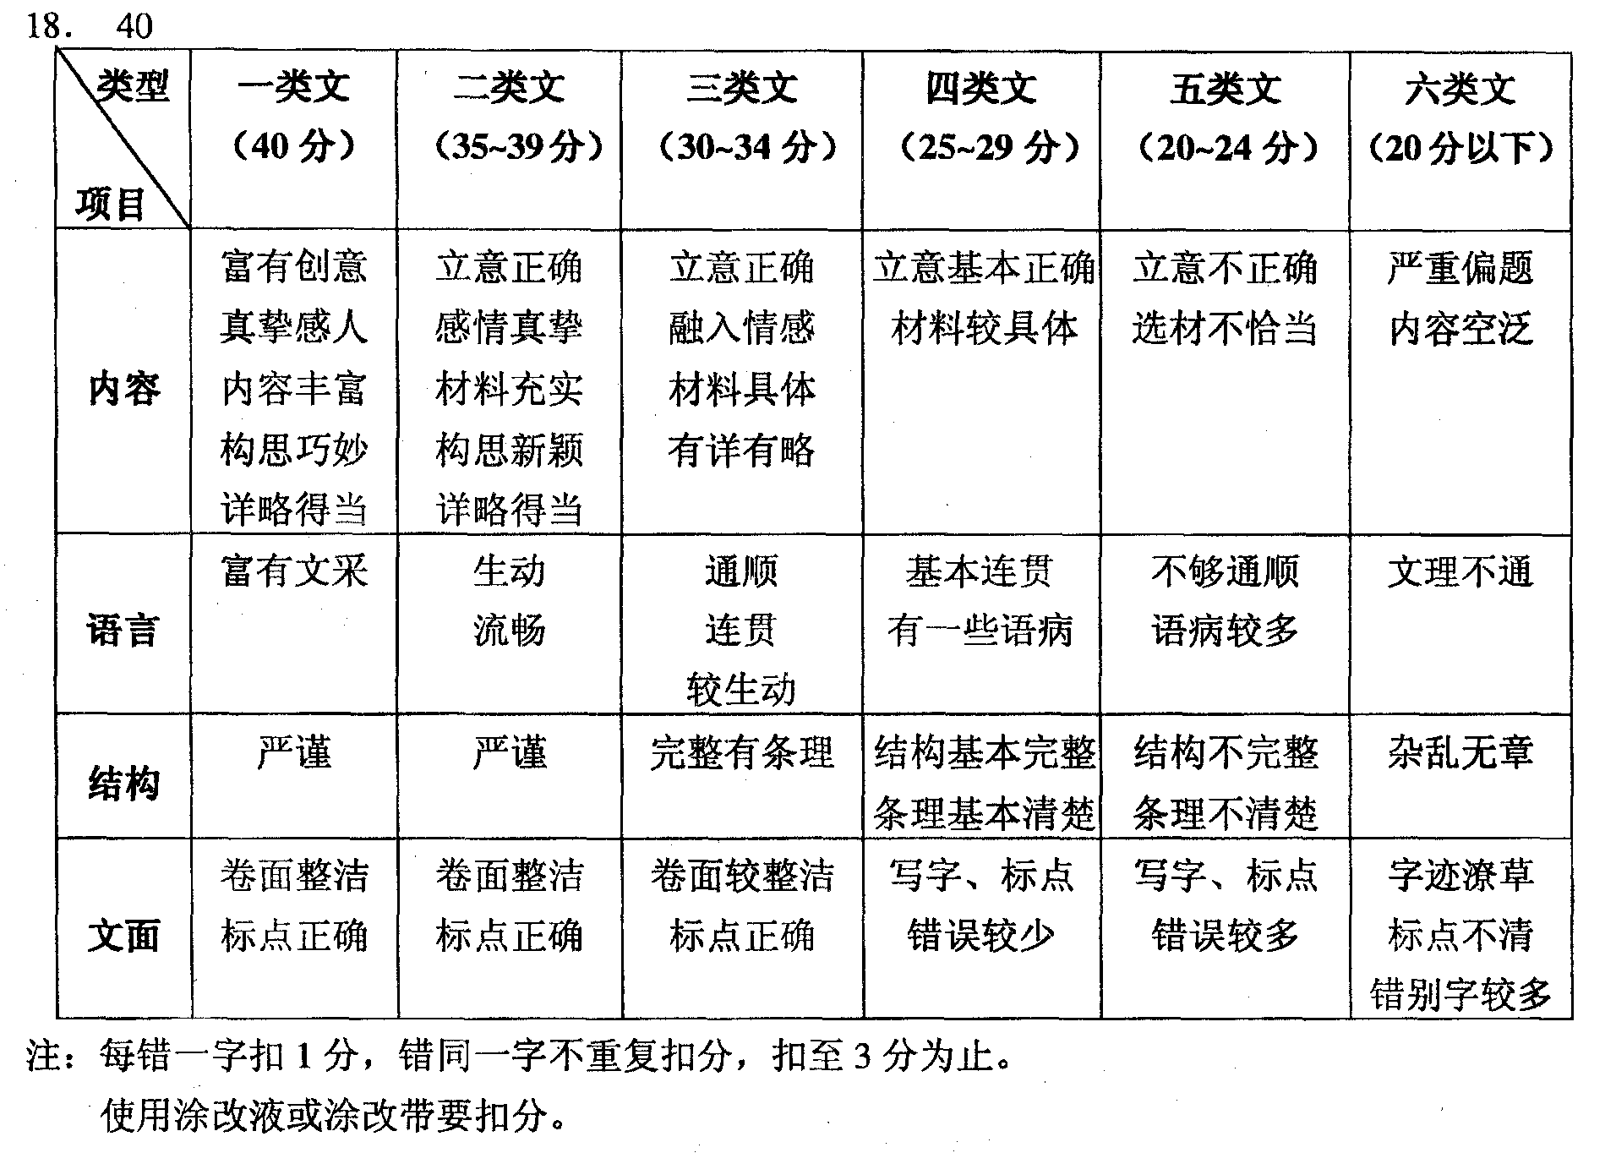
注：每错一字扣I分，错同一字不重复扣分，扣至3分为止。
使用涂改液或涂改带要扣分。

